

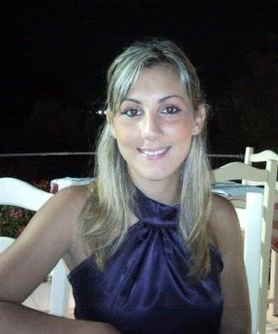**Europass curriculum vitae**



|  |  |
| --- | --- |
| **Informazioni personali** |  |
| Cognome e nome | **Simona Albino** |
| Indirizzo | Via Beethoven, 12 – 07021 Arzachena |
| Telefono | 0039/349/0771557 |
| E-mail | s.albino@libero.at |
| Nazionalità | Italiana |
| Data e luogo di nascita | 20/03/2007, Firenze |
|  |  |
| **Esperienza professionale** |  |
| Date | Dal 10 luglio 2023 al 09 settembre 2023 |
| Funzione o posto occupato | stagista |
| Nome e indirizzo del datore di lavoro | Ex Pub - Arzachena |
| Tipo o settore d’attività | Cucina |
| Date | Dal 25 giugno 2022 al 31 agosto 2022 |
| Funzione o posto occupato | stagista |
| Nome e indirizzo del datore di lavoro | El Peyote – Porto Cervo Arzachena |
| Tipo o settore d’attività | Ristorante/Sala |
|  |  |
| **Istruzione e formazione** |  |
| Date | 2021–2025 |
| Nome e tipo d’istituto  di istruzione o formazione | Istituto Professionale/Superiore per il Turismo a Cortona (AL/HT) |
| Date | 2018-2021 |
| Nome e tipo d’istituto  di istruzione o formazione | Scuola alberghiera a Cortona (HF) |
| Date | 2014-2018 |
| Nome e tipo d’istituto  di istruzione o formazione | Scuola media a Cortona |
| Date | 2010-2014 |
| Nome e tipo d’istituto  di istruzione o formazione | Scuola elementare a Cortona |

**Capacità e competenze personali**

Madrelingua

Altra/e lingua/e

*Autovalutazione*

*Livello europeo (*)*

*Inglese*

*Francese*

*Italiano*

Capacità e competenze informatiche

Patente

Altre capacità e

competenze

Capacità

organizzative

Capacità

sociali

Tedesco

|  |  |  |  |  |  |
| --- | --- | --- | --- | --- | --- |
| COMPRENSIONE | | | PARLATO | | PRODUZIONE SCRITTA |
|  |  |  |  |  |  |
| Ascolto |  | Lettura | Interazione | Produzione orale |  |
|  |  |  |  |  |  |
| B1 | | B1 | B1 | B1 | B1 |
| A2 | | A2 | A2 | A2 | A2 |
| A2 | | A2 | A2 | A2 | A2 |

Sono pratico/-a dei programmi di Microsoft Office, posso navigare su internet senza problemi, inviare e ricevere le email.

Patente di guida di Cat. B

Pratico uno sport: judo

Suono uno strumento: pianoforte

Corso di pronto soccorso

Corso di formazione come esperto/a enogastronomico/a (settore formaggi/vino/bar)

In grado di lavorare in situazioni di stress/ottima programmazione e organizzazione del lavoro

In grado di lavorare in gruppo/di adeguarmi ad ambienti multiculturali/buona capacità di comunicazione

Data: 12/10/2023 Firma: *Simona Albino*